# 【计算机科普】解密2018年图灵奖得主

图灵奖始于1966年，它是计算机界最负盛名、最高的奖项，常常被称为“计算机界的诺贝尔奖”。2018年的图灵奖显得尤为特别，因为图灵奖一般只授予一位科学家，但是这一次却同时授予了三位科学家。作为人工智能领域的三位巨头，他们的经历是怎样的呢？他们的工作又是如何相互影响的呢？下面就让我们解密三位2018年的图灵奖得主，走进三位大师吧。

## Yoshua Bengio

一头银灰相间的卷发，一对漫画式的粗眉，思考时频频上扬，微笑时又极具表现力，他就是Yoshua Bengio。

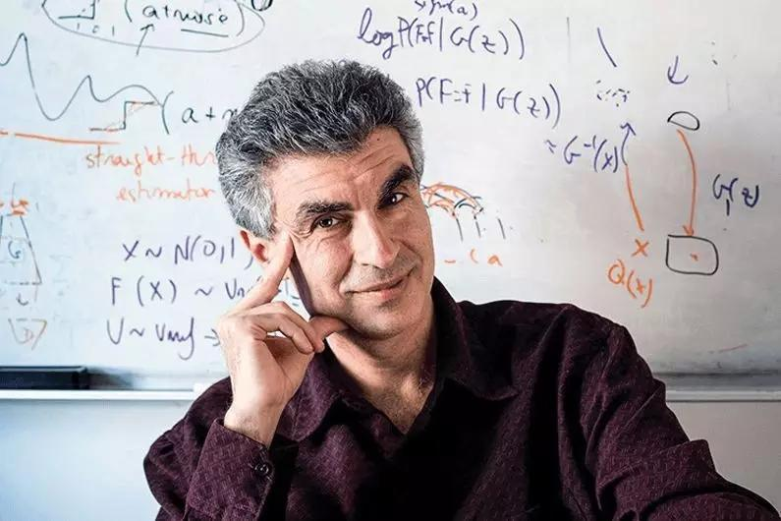

Yoshua Bengio因深度学习工作与Geoffrey Hinton和Yann LeCun共同分享了2018年图灵奖，被公认为世界领先的AI专家和深度学习先驱。1964年，出生在法国巴黎，大学就读于麦吉尔大学，1991年获得博士毕业， 1992年到美国AT&T贝尔实验室LeCun小组做学习和视觉算法研究工作。Bengio的主要成就有如下两个：

## 序列概率模型

在现实世界中，大家可能会好奇语音识别的技术是如何实现的呢？为什么只懂二进制的机器能够理解对话中的语义并进行识别和翻译呢？这一切都和Bengio提出的序列概率模型与神经网络结合的模型有关。生活中数据有关序列信息的往往会被忽略，序列概率模型结合上下文信息能够准确翻译序列的信息，使得语音识别和翻译能够得到实际的应用。

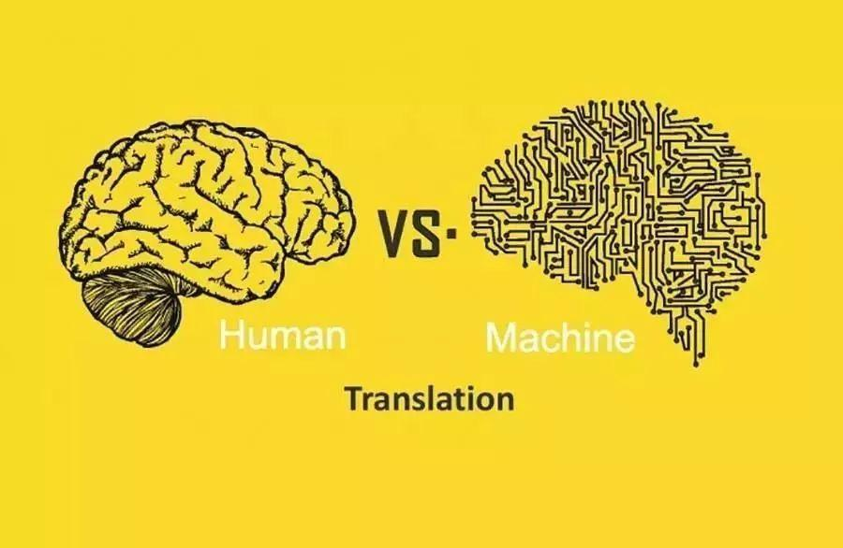

## 生成对抗模型（GAN）

GAN模型设计十分精巧独特，包括一个生成器和一个辨别器相互做对方的老师，类似于两个机器互相给对方纠错，这样生成器就可以生成的以假乱真的数据。GAN模型可以说是AI中的诗人，画家和歌手等等，如下图所示，大家能辨别哪些是AI艺术家的画作吗？实际上全部都是。

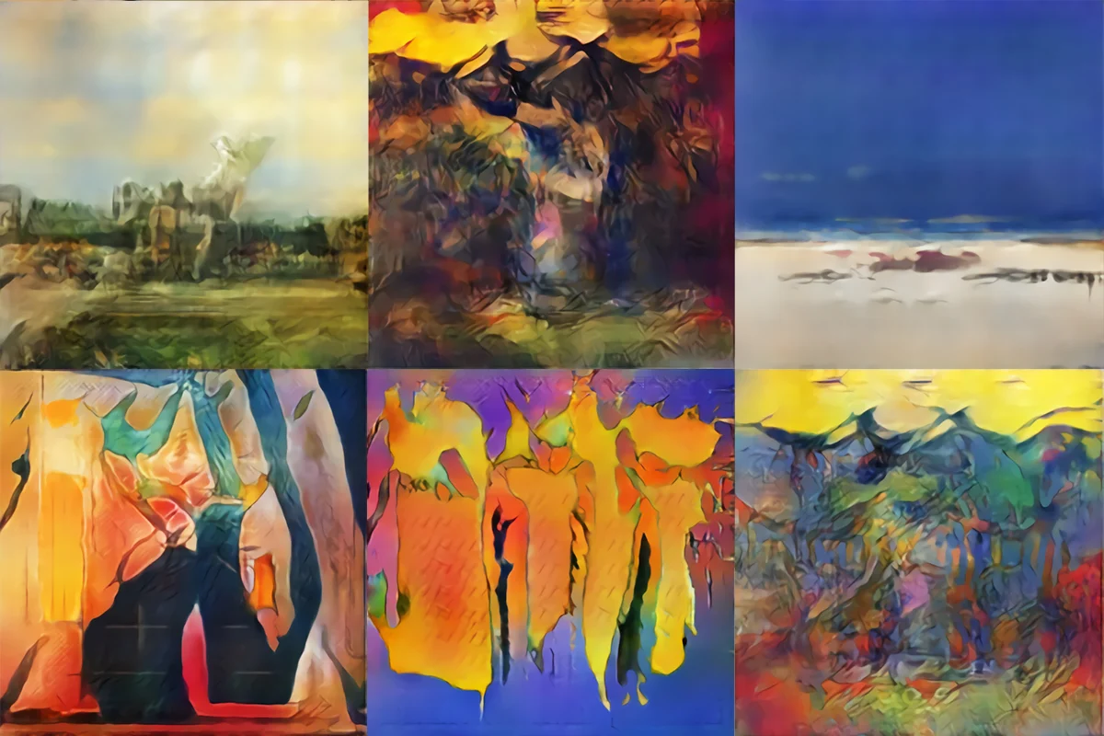

## Geoffrey Hinton

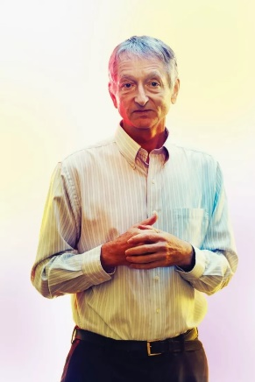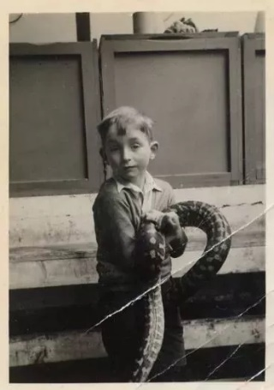

Geoffrey Everest Hinton，加拿大认知心理学家，计算机科学家，人工智能之父。现年72岁，Google Scholar引用量440000+。相信每一个用深度学习“炼丹”的人都不会陌生。他率先将反向传播用于多层神经网络，揭开了深度学习的序幕。

## 令人羡慕的家族背景

我们一起来了解大佬的家族吧。Hinton出生于战后英国的温布尔登，他的父亲叫Howard Everest Hinton，是个英国昆虫学家。他的曾曾祖父是著名的逻辑学家George Boole，他发明的布尔代数奠定了现代计算机科学的基础。还有很多很多的例子，详见下面的Hinton家族关系图。于是，当自己在科研路上默默无闻而感叹大牛的开创性成果时，请不要悲伤，人家的基因里注定了辉煌的成就。

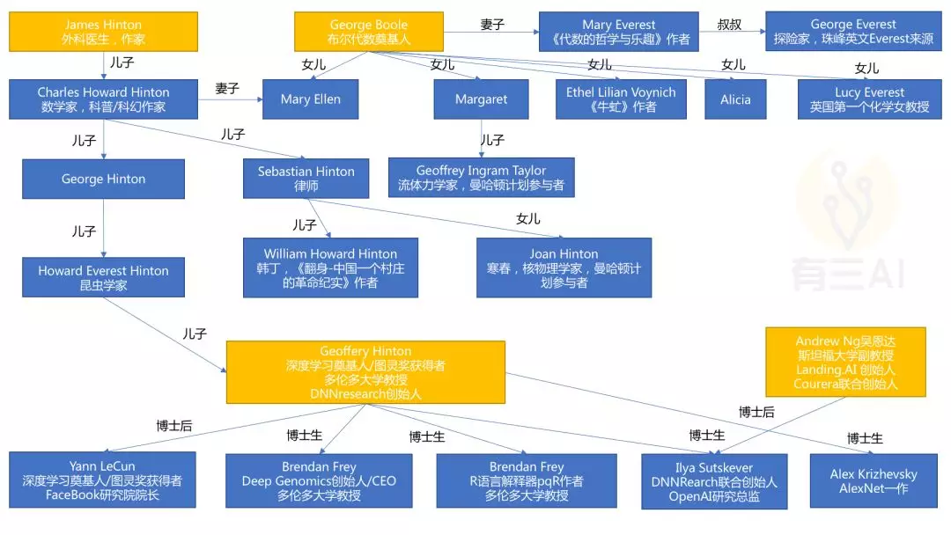

## Hinton的主要贡献

Hinton代表作包括反向传播算法、玻尔兹曼机以及对卷积神经网络的改进。关于第三个代表作，在2012年的一项图像分类比赛中，Hinton和它的两位学生通过使用改进后的卷积神经网络以绝对的优势获得了第一名。这项工作不仅彻底改变了计算机视觉这个领域，并且更重要的是，它让世界重新认识到人工智能的能力和潜力，从而使人工智能直到现在都处于一个高速发展的时期。

神经网络可以自己学习规则和特征，这些特征记录在它的各个神经元中。例如，在下图中，左边的部分是一张输入到神经网络的图片，右边的部分是神经网络的各个神经元学习到的这张图片的各种特征信息。

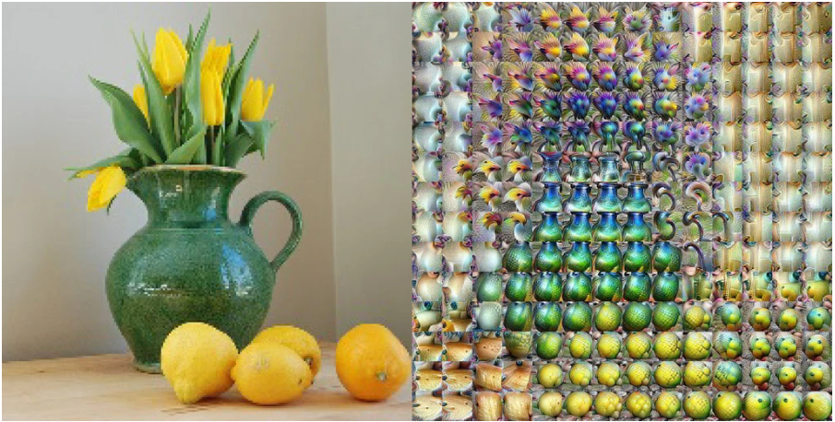

## 带你30s了解LeCun

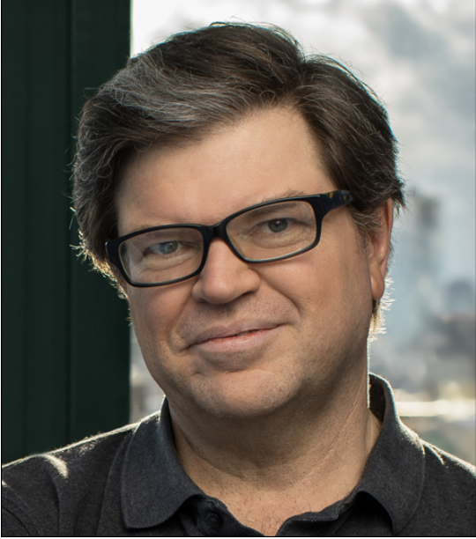

60年前的7月8日，一位伟大的人工智能科学家出生在世界浪漫之都巴黎，他就是本节的主人公，2018年图灵奖得主——Yann LeCun。

他是CNN之父，是纽约大学终身教授。他在1998年开发了LeNet5，并制作了被Hinton称为“机器学习界的果蝇”的经典数据集MNIST。2014年获得了IEEE神经网络领军人物奖。

这闪闪发光的简历听起来是不是牛气冲天呢，然而LeCun的学术之旅可不是一帆风顺，下面就让我们来看看AI大牛LeCun传奇学术之旅吧！

## 探索的心——萌芽

LeCun从很小的时候他就相信能让电脑拥有视觉。但在当时计算机实际上是个“盲人”，它们无法理解图像中的任何东西。

从上世纪60年代起，LeCun就在大学里寻找一种方法，这种方法在很大程度上还未被探索过，但他认为这种方法有可能“让机器学习许多任务，包括感知。”这种方法就是现在著名的人工神经网络。



## 坚持的心——救赎

20世纪80年代在Hinton实验室工作，他曾提出“人工神经网络”，但后来该理论一度被认为过时，但LeCun一直坚持。

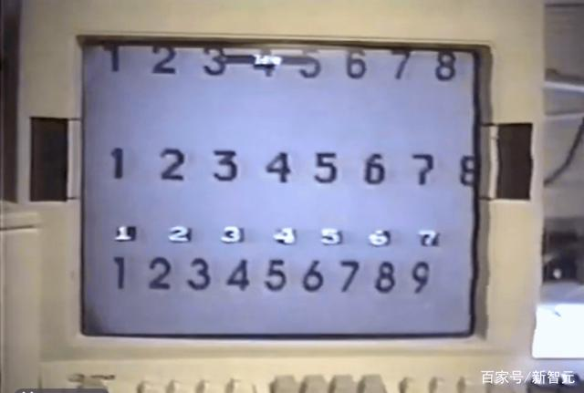

2003年，他加入了纽约大学的教师队伍，并与Hinton和Bengio一起。在LeCun和同行们建立的基础之上，计算机视觉在21世纪初出现了爆炸式增长。计算机开始能够识别图像中的物体。



## 年轻的心——可爱

LeCun与条条框框的大部分普通法国人不同，为人十分随和，不过对一位神经科学家却有所不同。

自2017年起，LeCun与纽约大学的著名心理学、神经科学家Gary Marcus维持在推特上通过@进行“学术互掐”，两人一直乐此不疲。每每Gary Marcus遇见和自己观点一致的文章，就会第一时间@LeCun让他表态，LeCun也见招拆招，乐此不疲。

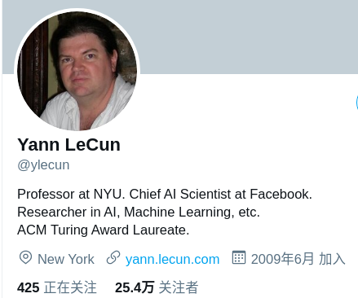

2018图灵奖得主LeCun的小科普到这里就结束啦，感受AI大牛LeCun的学术人生，大家有没有什么感悟呢，欢迎一起交流~。

-End-

1. 崔雍浩, 商聪, 陈锶奇,等. 人工智能综述:AI的发展[J]. 无线电通信技术, 2019, 45(03):5-11.
2. 吴鹤龄 崔林. ACM图灵奖: 1966～2006:计算机发展史的缩影[M]. 高等教育出版社, 2008.
3. 侯宇青阳, 全吉成, 王宏伟. 深度学习发展综述[J]. 舰船电子工程, 2017(4).
4. ]刘卓军. 向图灵奖致敬[J]. 中关村, 2017, 170(07):88-89.

|  |  |  |
| --- | --- | --- |
| 课程名称 | 《自然辩证法概论》 | |
| 文稿 | 陈聪 | 电子科技大学信息与软件工程学院2020级硕士研究生 |
| 排版&文字编辑 | 马晨凯 | 电子科技大学信息与软件工程学院2020级硕士研究生 |
| 图片编辑 | 李佳佳 | 电子科技大学信息与软件工程学院2020级硕士研究生 |
| 任课教师 | 郭芙蕊 | 电子科技大学马克思主义学院副教授 |
| 审核修改 | 许媛媛 | 电子科技大学信息与软件工程学院2020级硕士研究生 |